تاثیر اندرکنش سازه-خاک بر روی مقاومت لرزه ای
فروریختن ساختمانهای ابر(سوپر) بلند
چکیده:
آزمایشهای میدانی بسیاری نشان می دهد که اندرکنش خاک-سازه(SSI) تاثیر عظیمی بر روی مختصات دینامیکی ساختمانهای اَبَربلند دارد که ممکن است منجر به پاسخهای غیرمنتظره ی سازه ای لرزه ای و/یا شکست شود. با در نظر گرفتن برج شانگهای با ارتفاع کلی 632 متر به عنوان موضوع تحقیق، از روش زیرسازه ای برای شبیه سازی تاثیر اندرکنش خاک-سازه بر روی پاسخهای لرزه ای برج شانگهای استفاده شد. مدل المان محدود روسازه ای برج شانگهای و مدل تحلیلی ساده شده پی و خاک مجاور ایجاد شد. سپس فرایند فروریختن برج شانگهای با در نظر گرفتن اندرکنش خاک-سازه(SSI) و نیز مکانیسم نهایی فروریزش پیش بینی شد. تاثیرات اندرکنش خاک-سازه(SSI) بر روی ظرفیت مقاومت فروریزش و مراحل شکست مورد بحث قرار گرفت. این نتایج نشان می دهد زمانی که اندرکنش خاک-سازه در نظر گرفته می شود زمان تناوب پایه ای برج شانگهای به طور قابل ملاحظه ای افزایش یافته است و نرخ حاشیه اطمینان فروریزش با کاهش متناظر تقاضای لرزه ای بهبود پیدا نموده است. به علاوه اندرکنش خاک-سازه بر روی مراحل شکست برج شانگهای تحت زلزله های نهایی مقداری تاثیر داشته است اما تاثیرش بر روی مدهای شکست نهایی ناچیز بوده است.
1- مقدمه
با توسعه اقتصادی سریع چین در چند دهه ی اخیر چین وارد دورانی شده است که طراحی و اجرای ساختمانهای بسیار بلندمرتبه در آن رشد بسیار سریعی پیدا کرده است. آمار (Li, 2011) نشان می دهد که بیشتر از 350 ساختمان اَبَربلند با ارتفاعی بیش از 200 متر تا سال 2010 در چین ساخته شده است از جمله : برج مرکز تجارت جهانی چین (330متر) مرکز مالی جهانی شانگهای (421متر) . به علاوه مجموعه ای از ساختمانهای اَبَربلند مانند برج PingAn (660متر) و برج شانگهای (632 متر) و اَبَر برج Tianjin Goldin (597 متر) در حال ساخت هستند. از آنجا که ساختمانهای اَبَربلند تاثیر عظیمی بر روی اقتصاد و جامعه دارند و اغلب به عنوان نمادهای یک شهر ساخته می شوند ایمنی لرزه ای این ساختمانهای ابربلندموضوع بسیار پراهمیتی می باشد. چنین ساختمانهایی سیستم های سازه ای بسیار پیچیده ای دارند و از عناصر اَبَرسازه ای نوینی بهره می برند. لذا عملکرد سازه ای و فلسفه ی طراحی ساختمانهای ابربلند به بلوغ کامل نرسیده اند و نیاز به تحقیقات بیشتری در این رابطه وجود دارد.
به طور کلی ، طراحی لرزه ای و روش اجرای سنتی معمول، انعطاف پذیری پی و خاک مجاور را در نظر نمی گیرد. پی و روسازه معمولا به عنوان دو سیستم مستقل طراحی می شوند و روسازه در پایین مقید می شود. در نتیجه عملکرد لرزه ای ارزیابی شده ی ساختمان فقط به روسازه بستگی دارد. این روش ساده و راحت است اما مشخصات دینامیکی و عملکرد لرزه ای ساختمانها بدون در نظر گرفتن انعطاف پذیری پی و خاک مجاور ممکن است بسیار متفاوت از عملکرد واقعی ساختمانها باشد که این امر می تواند موجب طراحی ناایمن بشود (Mylonakis and Gazetas, 2000).
برای تعیین تاثیر اندرکنش خاک-سازه بر روی مشخصات دینامیکی ساختمانهای ابربلند ،بسیاری از محققین تعدادی آزمایش های میدانی، آزمونهای آزمایشگاهی و شبیه سازی های عددی انجام داده اند. پاره ای مقایسه های معمول بین زمان تناوب آزمایش میدانی ، زمان تناوب آزمون آزمایشگاهی و زمان تناوب محاسباتی ساختمانهای ابربلند در جدول 1 نشان داده شده اند. از نظر تئوریک چون اغلب مدلهای عددی استفاده شده برای محاسبه ی زمان تناوب سازه ای، تاثیر عناصر غیر سازه ای بر روی سختی کل سازه را در نظر نمی گیرند زمان تناوب میدانی، کوتاهتر از زمان تناوب محاسباتی خواهد بود. این پدیده در سازه های چندطبقه بسیار رایج است (Gao and Bu, 1993).. به هر حال در جدول 1 واضح است که در آزمایشهای میدانی ساختمانهای ابربلند ،اولین دو زمان تناوب ارتعاش طبیعی انتقالی، همگی کوتاهتر از زمانهای تناوب متناظر محاسبه شده در آزمونهای آزمایشگاهی یا شبیه سازی های عددی هستند و ماکزیمم انحراف نسبی تقریبا به 21 درصد می رسد. دلیل اصلی این تفاوت مقدار این است که مدلهای آزمون آزمایشگاهی و مدلهای تحلیلی روسازه را در پایین ،بدون در نظر گرفتن انعطاف پذیری پی و خاک مجاور مقید می کنند که این امر سختی کل سیستم را بیش از حد برآورد می کند. لذا تاثیر اندرکنش خاک –سازه بر روی عملکرد لرزه ای ساختمانهای ابربلند نمی تواند نادیده گرفته شود.
تحقیقات گسترده ای نقش مهم اندرکنش خاک –سازه در پاسخهای لرزه ای سازه ها را نشان داده است (Veletsos and Meek, 1974; Wolf,1985; Ciampoli and Pinto, 1995; Gazetas and Mylonakis, 1998;Stewart et al., 1999; ATC, 2012). این امر به طور وسیعی پذیرفته شده است که طراحی و تحلیل لرزه ای باید تاثیر اندرکنش خاک-سازه را در نظر بگیرد. آزمون آزمایشگاهی و شبیه سازی عددی دو ابزار عمده برای فهم رفتار سیستم سازه – پی – خاک هستند. پاره ای محققین برای تحقیق در مورد تاثیر اندرکنش خاک-سازه تحقیقات تجربی ای انجام دادند. برای مثال Luco et al. (1988) آزمایشهای میدانی ارتعاش اعمال شده به یک ساختمان بتن مسلح 9 طبقه به نام ساختمان کتابخانه ی "میلیکان Millikan " را انجام داد تا اثر اندرکنش خاک-سازه را بررسی کند. آزمایشها نشان داد که اندرکنش خاک-سازه تاثیر زیادی بر روی مشخصات دینامیکی ساختمان و حرکت جسم –صلب ایجاد شده بوسیله ی انتقال و حرکت گهواره ای کف ساختمان دارد که بیش از 30 درصد کل پاسخ بر روی سقف را ایجاد می کند. Chang et al. (2007) آزمایشهای مدل گریز از مرکز دینامیکی سیستم سازه ای قاب – دیوار – پی را انجام داد تا عملکرد لرزه ای و استهلاک انرژی شان را بررسی کند. Lu et al. (2000) آزمایشهای میز لرزان را بر روی یک سیستم دینامیکی خاک – سازه انجام داد تا پاسخ لرزه ای سیستم دینامیکی اندرکنش خاک-سازه را مطالعه کند. نتایج نشان داد زمان تناوب ارتعاش طبیعی سیستم در شرایط خاک نرم ،بسیار بزرگتر از شرایط کف صلب بود و نرخ میرایی سیستم بزرگتر از نرخ میرایی روسازه بود. حرکت زمین در پی به دلیل بازخورد ارتعاشی از روسازه ،متفاوت از حرکت زمین در شرایط آزاد بود. پاسخ شتاب در بالای روسازه ،بوسیله ی چرخش زیرزمین و خاک مجاور همراه با حرکت انتقالی تعیین شد. به علاوه Deng et al. (2012), Drosos et al. (2012) تاثیر اندرکنش خاک-سازه غیرخطی را با استفاده از آزمایشهای مدل گریز از مرکز و آزمون های میز لرزان تحقیق کردند. Ravichandran et al. (2012), Wang(2012) عملکرد لرزه ای پی شمعی و اندرکنش خاک –شمع را با انجام مجموعه ای از آزمایشهای مدل گریز از مرکز بررسی کردند.
با توسعه مداوم علوم کامپیوتری روشهای عددی نیز به ابزاری مهم برای تحقیق درباره ی اندرکنش خاک-سازه بدل شد. برای مثال Chaallal and Ghlamallah (1996) عملکرد لرزه ای مدلهای دیوار برشی مزدوج شکل پذیر 20 طبقه را با در نظر گرفتن تاثیر اندرکنش خاک-سازه تحلیل کردند. این تحقیق نشان داد که لحاظ کردن انعطاف پذیری پی زمان تناوب پایه را تا 33 درصد طولانی می کند وتغییرمکان ها را بیش از 81 درصد افزایش می دهد. تنشها در تیر همبند و دیوارها بویژه در طبقات پایین کاهش می یابد . اندرکنش خاک-سازه تاثیر واضحی بر روی شکل پذیری چرخشی تیرهای همبند نداشت. Mylonakis et al. (2006) نقش اندرکنش خاک-سازه در فروریختن بزرگراه طبقاتی Hanshin در زلزله ی سال 1995 کوبه ی ژاپن را بررسی کردند. Han (2002) رفتار لرزه ای ساختمان بلند با قاب 20 طبقه را با در نظر گرفتن اندرکنش شمع – خاک را مورد تحقیق قرار داد و نتیجه گرفت مدل پی صلب ،سختی را بیش از حد و میرایی را کمتر از میزان واقعی برآورد می کند. Lu et al. (2003) یک تحلیل المان محدود سه بعدی بر روی یک سازه ی قابی 12 طبقه با استفاده از المان محدود در برنامه ی ANSYS انجام دادند و تاثیر پارامترهای مختلف مانند مشخصات خاک، سختی سازه ای و عمق مدفون را بر روی پاسخ لرزه ای سیستم اندرکنش خاک-سازه را مورد بحث قرار دادند. Farghaly and Ahmed (2013) یک تحلیل تاریخچه زمانی سه بعدی بر روی مدلهای سیستم سازه – پی – خاک تحت حرکت زمین لرزه ی قوی انجام دادند و نتیجه گرفتند اندرکنش خاک-سازه می تواند تاثیر تعیین کننده ای بر روی عملکرد ساختمان داشته باشد. با وجود آنکه پیشرفت زیادی در تحقیقات مربوط به اندرکنش خاک-سازه صورت گرفته است روسازه هایی که اغلب تحقیقات بر آن تمرکز کرده اند عمدتا ساختمانهای چندطبقه و پلها هستند. تحقیقات کمی تاثیر اندرکنش خاک-سازه را بر روی عملکرد لرزه ای ساختمانهای ابربلند بررسی کرده اند. Jianget al. (2013) برج شانگهای را به عنوان موضوع تحقیق انتخاب کردند و تاثیر اندرکنش خاک-سازه را بر روی مشخصات دینامیکی و پاسخهای تغییرمکان لرزه ای بررسی نمودند. نتایج نشان داد در نظر گرفتن اندرکنش شمع – خاک – سازه زمان تناوب ارتعاش را طولانی تر می کند و تغییر مکان سقف را زیاد می نماید. در عوض نسبت تغییر مکان نسبی (دریفت) درون طبقه کوچکتر از مدل پی صلب بود. به علاوه تحقیقات فوق عمدتا بر تاثیر اندرکنش خاک-سازه روی مشخصات دینامیکی سازه ای و عملکرد لرزه ای مانند تغییر مکان و پاسخ نیروی داخلی روسازه متمرکز بود. تحقیقاتی که نقش تاثیر اندرکنش خاک-سازه بر روی مقاومت فروریختن و مکانیسم فروریختن روسازه را بررسی کنند به ندرت در مقالات وجود دارند.
بنابراین با در نظر گرفتن یک ساختمان ابربلند یعنی برج شانگهای با ارتفاع کلی 632 متر به عنوان موضوع تحقیق روش زیرسازه برای شبیه سازی تاثیر اندرکنش خاک-سازه بر روی پاسخهای لرزه ای ساختمان به کار رفت. مدل المان محدود اصلاح شده ی روسازه ی برج شانگهای و مدل ساده شده ی تحلیلی پی و خاک مجاور ایجاد شد. فرایند فروریختن برج شانگهای با تاثیر اندرکنش خاک-سازه پیش بینی شد و تاثیر اندرکنش خاک-سازه بر روی مکانیسم فروریختن و ظرفیت مقاومت فروریختن مورد بحث قرار گرفت.

2- مدل المان محدود برج شانگهای و سیستم خاک – پی اش.
اندرکنش خاک-سازه یک فرایند غیرخطی بسیار پیچیده است و این غیرخطی بودن ها ممکن است شامل این موارد باشد : 1- جاری شدن سیستم مقاومت جانبی در روسازه 2- جاری شدن خاک 3- شکاف بین پی و خاک 4- جاری شدن عناصر سازه ای پی. حتی با وجود قابلیت های محاسباتی مدرن در نظر گرفتن همه ی این موارد در تحلیل تاریخچه پاسخ کار دشواری است. روشهای عددی به کار رفته برای ارزیابی تاثیر اندرکنش خاک-سازه می تواند به دو گروه روش تحلیل مستقیم و روش روسازه تقسیم شود. در روش تحلیل مستقیم، خاک ،پی و سازه در یک مدل واحد قرار می گیرند و همان طور که در شکل 1a نشان داده شده است همچون یک سیستم کامل تحلیل می شوند. این روش می تواند جزئیات پاسخ و تخریب وارده به روسازه، پی و خاک تحت بارهای زلزله را نشان دهد. با این حال به دلیل کار سنگین محاسباتی به کار گیری این روش برای سازه های پیچیده دشوار است. روش دیگر روش روسازه (Pitilakis and Clouteau, 2010), است که همان طور که در شکل 1b نشان داده شده است ،در آن از مجموعه ای از فنرها برای نمایش پی و خاک مجاور استفاده می شود. Meyerhof (1953) در سال 1953 از روش سختی معادل برای لحاظ کردن اندرکنش بین قاب سازه و خاک استفاده کرد.روش روسازه مطابق با اهداف متفاوت تحقیق می تواند به دو زیرگروه طبقه بندی شوند : 1- سازه غیر خطی و خاک معادل خطی 2- خاک غیرخطی و سازه ی خطی. مهندسین سازه بیشتر از خاک روی پاسخهای ابرسازه تمرکز می کنند. بنابراین آنها عموما مدل سازه غیرخطی و خاک معادل خطی را برای ارزیابی پاسخهای لرزه ای سازه ای انتخاب می کنند (Mylonakis and Gazetas,2000; Avilés and Pérez-Rocha, 2003; Jarernprasert et al., 2013).
باید توجه داشت که در این تحقیق برج شانگهای صدها هزار جزء متفاوت دارد. روش تحلیل مستقیم که در آن مدل سه بعدی اصلاح شده ی المان محدود روسازه ی برج شانگهای ،پی و خاک مجاورش باید ایجاد شود منجر به حجم عظیمی از محاسبه خواهد شد که انجام تحقیق بر روی حساسیت پارامتر را دشوار خواهد کرد. به علاوه این تحقیق به جای تمرکز صرف بر روی پاسخ لرزه ای پی و خاک، روی پاسخ لرزه ای و مقاومت فروریختن روسازه ی برج شانگهای تمرکز دارد . به دلایل فوق روش روسازه شامل سازه غیرخطی و خاک خطی معادل برای ارزیابی پاسخهای لرزه ای برج شانگهای به کار گرفته شد که مجموعه ای از فنرها برای نمایش پی و خاک مجاور را در بر می گیرد.

آزمایش میز لرزان یک سیستم خاک – سازه که بوسیله ی Lu et al. (2000) انجام شد نشان داد که پاسخهای لرزه ای روسازه بوسیله ی چرخش زیرزمین و خاک مجاور کنترل می شود که حرکت انتقالی را به دنبال دارد. چون ارتفاع کلی برج شانگهای بسیار بزرگتر از عمقی ست که پی در آن قرار گرفته این تحقیق روی تاثیر چرخش سیستم خاک – پی بر روی پاسخهای لرزه ای روسازه تحت بار جانبی زلزله متمرکز است. لذا حرکات افقی و عمودی سیستم خاک –پی نادیده گرفته می شود. لذا سیستم خاک – پی برج شانگهای به صورت فنرهای چرخشی خطی در پایین ساختمان ساده سازی شد و پارامترهای اصلی فنرها با مدل اصلاح شده ی المان محدود سیستم خاک – پی کالیبره شد. جزئیات روسازه برج شانگهای و سیستم خاک – پی در بخش های زیر ارائه شده است :

1-2- نگاهی به مدل المان محدود برج شانگهای
برج شانگهای یک ساختمان اداری چندمنظوره است که در شانگهای چین واقع شده است. برج شامل 124 طبقه اصلی 7 طبقه کرسی و 5 طبقه زیرزمین است و ارتفاع کلی برج تقریبا 632 متر است. همان طور که در شکل 2 نشان داده شده برای برج اصلی از سیستم مقاوم در برابر بار جانبی شامل اَبَر ستون/ هسته ی مدور /تیر پیش آمده می باشد استفاده شد. مطابق با الزامات معماری و کارکردی طبقات مکانیکی و پناهگاهی برج اصلی را به 8 ناحیه در امتداد ارتفاع تقسیم می کنند. سیستم ابر ستون شامل 8 ابر ستون است که از پایین تا بالای ساختمان امتداد یافته اند و نیز 4 ابر ستون در گوشه که در ناحیه 5 پایان می یابند. همه ابرستون ها با استفاده از ستونهای فولادی مسلح با بتن و ماکزیمم مقطع عرضی تقریبا 5300*3700 میلی متر ساخته شده اند. هسته ی مدور از لوله بتن مسلح 30*30 متر ساخته شده است و ضخامت دیوار بتنی به تدریج از پایین به بالا کاهش می یابد. سیستم تیر پیش آمده در طبقات مکانیکی و پناهگاهی مثلا در محل اتصال دو ناحیه قرار داده شده است و از خرپاهای حلقوی و تیرهایی با ارتفاع 9.9 متر تشکیل شده است.
مدل المان محدود سه بعدی برج شانگهای بر مبنای المان محدود کلی برنامه ی MSC.Marc ساخته شد. نمودار المان محدود در شکل 3 نشان داده شده است (Lu et al., 2011). برای شبیه سازی قاب فولادی،تیر پیش آمده و برج فولادی در بالا از مدل المان تیر beam که به طور وسیعی استفاده می شود استفاده شد. از المان پوسته (شل shell) ی چندلایه که عملکرد غیرخطی خوبی دارد برای شبیه سازی دیوار برشی و تیر مزدوج در هسته ی مدور بهره گیری شد. در عین حال تسلیح موضعی مثلا در فولاد H شکل در نواحی مرزی دیوار برشی با استفاده از المانهای تیر شبیه سازی شد که با گره های مشترک در مدل پوسته وارد شده است. مدل ترکیبی ساده شده شامل المان پوسته ی چندلایه و المان خرپا برای شبیه سازی ابرستون ها مورد استفاده قرار گرفت. جزئیات موضوعات مدلسازی در Lu et al. (2011) ارائه شده است.

2-2- مدل المان محدود و سختی چرخشی سیستم خاک – پی.
در روش روسازه ،پی و خاک مجاور به صورت مجموعه ای از فنرها ساده می شوند تا تاثیر اندرکنش خاک-سازه را در نظر بگیرند. در این بخش مدل المان محدود اصلاح شده ی پی و خاک مجاور برای کالیبره کرده دامنه ی قابل قبول سختی فنر چرخشی ایجاد شد.
نمودار شماتیک پی و برج شانگهای و خاک مجاور در شکل 4 نشان داده شده است. پی گسترده ی دارای شمع شامل زیرزمین ،سطح پی و شمع برای تکیه گاه برج اصلی به کار برده شد. شکل صفحه ای پی گسترده ی شمع دار یک هشت ضلعی با مساحت 8250 متر مربع است. زیرزمین 5 طبقه ی زیر تراز زمین دارد. سطح پی از بتن مسلح به ضخامت 6 متر ساخته شده است. تراز بالای پی 4/25- متر است. سیستم شمع از مجموعه ای از شمع های درجا به قطر 1 متر و طول کلی تقریبا 87 متر تشکیل شده است و فاصله ی بین شمع ها از هر طرف 3متر است. در مدل المان محدود شمعها مطابق با این فرض که سیستم شمعهای ترکیب شده سختی ای تقریبا برابر با سیستم شمع واقعی دارند با هم ترکیب شدند . قطر شمع ترکیب شده 8/1 متر با فاصله ای که به 9 متر افزایش یافته می باشد. پارامترهای مصالح شمعها بدون تغییر باقی می ماند. Jiang et al. (2013) خاک زیر زیرزمین برج شانگهای را به طور تقریبی به 4 لایه تقسیم کردند و ضخامت و مشخصات مصالح هر لایه ی خاک در جدول 2 توصیف شده است که از مشخصات واقعی خاک محل ساخت در گزارش تحقیق زمین شناسی برج شانگهای بدست آمده و ساده شده است. در مدل المان محدود عرض خاک در هر طرف سطح پی 100 متر است . یک شرط مرزی ویسکوالاستیک برای لبه ی بیرونی خاک و یک مرز ثابت به وجه بالای سنگ بستر اعمال شده است.

مدل المان محدود اصلاح شده پی و خاک مجاور در نرم افزار تجاری ANSYS وارد شده است. در این مدل دال و دیوار زیرزمین بوسیله ی المان پوسته (Shell 63) ،شمع ها بوسیله ی المان تیر (Beam 4) و بتن گسترده پی بوسیله ی المان جامد(سولید (Solid 45) ) شبیه سازی شده است. خاک مجاور نیز بوسیله ی المان سولید (Solid 45) شبیه سازی شده است. و سازگاری تغییر شکل و تعادل نیرو در محل مشترک اندرکنش خاک و شمع بوسیله ی گره های مشترک حاصل شده است. به علاوه همه ی مشخصات مصالح خاک خطی در نظر گرفته شده است.
برای بدست آوردن سختی چرخشی خطی سیستم خاک – پی دو نیرو با بزرگی یکسان و در جهات مختلف به دو سوی سطح پی اعمال می شود. لنگر چرخشی M می تواند با استفاده از نیروی واقع در هر طرف سطح پی F ضربدر طول سطح پی L بدست آید. از آنجا که زیرزمین از بتن مسلح ساخته شده است و مدول یانگ بتن بسیار بزرگتر از خاک است (در جدول 2 نشان داده شده است ) از تغییر شکل زیرزمین و سطح پی می تواند صرفنظر شود و سنگ بستر زیرسازه تحت لنگر چرخشی خارجی M می تواند به عنوان جسم صلب در نظر گرفته شود. زاویه چرخش$θ$ می تواند با استفاده از تغییر مکان نسبی دو طرف سطح پی$∆$تقسیم بر طول سطح پی L بدست آید که عبارت است از $θ=∆/L$ . در نتیجه سختی چرخشی الاستیک می تواند به این صورت بیان شود : فرمول شماره 1
با استفاده از فرایند محاسبه ی بالا سختی چرخشی سیستم خاک – پی تقریبا 36/4*10¹³ نیوتن متر بر رادیان بدست می آید. عواملی که ممکن است بر سختی چرخشی سیستم خاک – پی تاثیر بگذارند بسیار پیچیده اند. برای مثال خاک مجاور ممکن است تحت زلزله های قوی با تغییر متناظر در سختی خاک وارد مرحله ی غیرخطی شود . سختی چرخشی برآورد شده ممکن است دقیقا مطابق با سختی چرخشی واقعی نباشد. برای لحاظ کردن این اختلاف ،سختی چرخشی با ضریب 5/0 و 2 تعدیل می شود که به ترتیب دامنه ای بین 10¹³*18/2 = K 5/0و 10¹³*72/8 = K 2نیوتن متر بر رادیان را برای ارزیابی حساسیت سیستم خاک – پی نسبت به سختی چرخشی بدست می دهد .

3- فرایند فروریختن و تحلیل مکانیسم
برمبنای تحلیل فوق سه مقدار سختی فنر چرخشی که شرایط مختلف سیستم خاک – پی را نشان می دهد بدست می آید. برای سادگی ،مدلهای برج شانگهای که سختی فنر چرخشی شان 0.5K، 1.0K و 2.0K می باشد به ترتیب با عنوان مدلهای A ،B وC بیان می شوند. به علاوه مدل با کف صلب به صورت مدل Oنشان داده می شود.

3-1- مقایسه مشخصات پایه ی دینامیکی سیستم
تحلیل چهار مدل فوق با استفاده از روش Lanczos انجام شد. سه زمان تناوب ارتعاش انتقالی اول در جهات x و y در جدول 3 مقایسه شده اند. زمان تناوب پایه ای مدل O که تاثیر اندرکنش خاک-سازه را در نظر نمی گیرد 83/9 ثانیه در جهتx و 77/9 ثانیه در جهت y می باشد. همه ی زمانهای تناوب مدلهای A ،B وC طولانی تر از مدل O هستند. این مقایسه همچنین نشان می دهد که هر چه سختی فنر چرخشی معادل کوچکتر باشد زمان تناوب پایه طولانی تر می شود. در مورد زمان تناوب ارتعاش انتقالی اول مدلهایA و O اختلاف نسبی از 30 درصد تجاوز می کند. در حالی که برای زمانهای تناوب ارتعاش بالاتر اختلاف نسبی کوچکتر می شود مثلا برای زمان تناوب ارتعاش انتقالی سوم اختلاف بین مدلهای A و O این مقدار به 6 درصد می رسد. لذا اندرکنش خاک-سازه تاثیر زیادی روی زمان تناوب مد ارتعاش مرتبه ی پایین تر بویژه روی زمان تناوب پایه دارد.
برای ارزیابی تاثیر اندرکنش خاک-سازه روی شکلهای مدال برج شانگهای از تفاضل مُدال نرمال شده (Waters, 1995) (NMD) برای تعیین همبستگی های بین بردارهای انتقالی شکل مُدال مدلهای A ،B وC و مدل O استفاده شد. فرمول به صورت زیر تعریف می شود : فرمولهای شماره 2 و 3..................
که X مدلهای A ،B وC را نشان می دهد و $∅_{i}^{X}$ و $∅_{i}^{O}$ به ترتیب $i$ امین بردارهای شکل مُدال مدلهای $X$ و $O$ هستند.
پارامتر بی بعد MAC مربوط به همبستگی دو بردار شکل مدال است. تفاضل مدال نرمال شده تخمین نزدیکی از اختلاف میانگین بین بردارهای شکل مدلهای X و O است. مقدار تفاضل مدال نرمال شده ی کوچکتر، همبستگی بهتری بین دو بردار شکل مدال را نشان می دهد. جدول 4 مقادیر تفاضل مدال نرمال شده ی مدلهای A ،B وC و مدل O برای سه مد انتقالی اول در جهات x و y را نشان می دهد. یک همبستگی خوب بین شکلهای مدال مدلهای A ،B وC و مدل O بدست آمد در حالی که سختی کوچکتر سیستم خاک – پی منجر به اختلاف بزرگتری بین دو بردار شکل مدال می شود . در کل اندرکنش خاک-سازه تاثیر کمی روی مدهای ارتعاش انتقالی برج شانگهای دارد.
3-2- شبیه سازی فروریختن لرزه ای با در نظر گرفتن اندرکنش خاک-سازه.
تحلیل دینامیکی نموی (نمائی) (IDA) (Vamvatsikos and Cornell,2002) روش کارامدی برای ارزیابی عملکرد لرزه ای سازه ها می باشد و به طور وسیعی در تحقیق لرزه ای سازه ای از آن استفاده می شود. برای ارزیابی تاثیر اندرکنش خاک-سازه بر روی مقاومت فروریختن برج شانگهای تحلیل دینامیکی نموی برای انجام شبیه سازی های فروریختن چهار مدل به کار می رود. زمین لرزه ی ثبت شده ی متداول که در سال 1940 در ایستگاه "ال سنترو" ثبت شده بود به عنوان یک ورودی لرزه ای معمول استفاده شد. زمین لرزه ی ورودی در امتداد جهت x به برج شانگهای وارد می شود و به تدریج شدت آن افزایش می باید تا اینکه فرو بریزد. در مدت شبیه سازی فروریختن از میرایی Rayleigh با نسبت میرایی 5 درصد که در بخش 5.3.4 آیین نامه ی طراحی سازه های هیبریدی بتنی –فولادی در ساختمانهای بلند تعیین شده است به کار می رود (ChinaInstitute of Building Standard Design & Research, 2008).

برای فهمیدن مکانیسم فروریختن ناشی از زلزله تحت بار زلزله ی نهایی فرایند فروریختن بالقوه و مد شکست برج شانگهای بدون لحاظ تاثیر اندرکنش خاک-سازه بوسیله ی Luet al. (2011) پیش بینی شد. برای مقایسه این تحقیق بر تاثیر اندرکنش خاک-سازه روی مقاومت فروریختن برج شانگهای متمرکز است. لذا فرایند فروریختن بالقوه و مد شکست مدل B به عنوان مثالی برای نشان دادن تاثیر اندرکنش خاک-سازه روی فروریختن مقاومت برج شانگهای با جزئیات در ادامه مورد بحث قرار می گیرد .

در مدل B فروریختن ناشی از زلزله زمانی مشاهده می شود که شتاب ماکزیمم (پیک ) زمین (PGA) در زمین لرزه ی "ال سانترو") به g 7/1 (g بیانگر شتاب ثقل زمین است ) افزایش می یابد .مد نهایی فروریختن در شکل 5 نشان داده شده است و عمدتا فروریختن عمودی pan-cake مشابه با توصیفی که در Lu et al. (2011). آمده می باشد. جزئیات فرایند فروریختن در شکل6a آمده است. اول زمانی که5/1 =t ثانیه است اعضای قطری تیرهای پیش آمده در ناحیه 4 و 5 شروع به جاری شدن می کنند. در زمان6/2 = t ثانیه بعضی از دیوارهای لبه هسته ی مدور در زیر ناحیه 7 در نتیجه تغییر شکل بازشوها در هسته ی مدور بین نواحی 6 و 7 ترک می خورند که ممکن است منجر به تغییر ناگهانی سختی و تمرکز تنش بشود. سپس در زمان3 =t ثانیه اعضای قطری تیرهای پیش آمده تقریبا در همه ی هشت ناحیه به شدت جاری می شوند و انرژی لرزه ای زیادی را مستهلک می کنند. سپس در زمان43/3 =t ثانیه (شکل 6c) دیوارهای برشی در پایین ناحیه 5 و بالای ناحیه 4 به دلیل کاهش مقطع عرضی هسته مدور از ناحیه 4 تا 5 ترک می خورند. در زمان58/3= t (شکل 6d)بعضی از تیرهای همبند در امتداد جهت x در هسته ی مدور شروع به شکستن می کنند و سپس به تدریج تعداد تیرهای همبند آسیب دیده افزایش می یابد . بعد در زمان 38/5 =t (شکل 6e) اغلب دیوارهای برشی در محل اتصال نواحی 4 و 5 تخریب می شوند و بارهای عمودی و افقی توزیع شده در ابرستون ها زیاد می شود.سپس ابرستونها در پایین ناحیه 5 به ظرفیت های نهایی شان می رسند و شروع به شکستن می کنند . در نهایت در زمان 28/6= t ثانیه (شکل 6f) هسته ی مدور و ابرستونها در پایین ناحیه 5 به شدت تخریب می شوند و قادر به تحمل بارهای ثقلی و لرزه ای نیستند. در این زمان کل سازه شروع به فروریختن می کند.
توزیع تغییر مکان افقی در امتداد ارتفاع مدل B در وضعیت بحرانی در جهت x در شکل 7 نشان داده شده است. در وضعیت فروریختن بحرانی مد تغییر شکل مشابه با مد ارتعاش انتقالی سوم است و مرکز جرم ساختمان بالای ناحیه ی شکست تغییر مکان افقی چندانی نشان نمی دهد. لذا شکست مدل B بوسیله ی مدهای شکست مراتب بالاتر کنترل می شود و مد فروریختن اصلی برج شانگهای به جای واژگونی جانبی فروریختن عمودی “pan-cake”
است .
3-3- مقایسه ی ظرفیت مقاومت فروریختن و مراحل شکست

در تحلیل تحلیل دینامیکی نموی شدت زمین لرزه به تدریج افزایش می یابد تا اینکه فروریختن رخ دهد. سپس شدت زمین لرزه ی بحرانی منجر به فروریختن سازه ای بدست می آید. در مطالعه ی جلوگیری از فروریختن لرزه ای سازه ای ،اغلب از نسبت حاشیه اطمینان فروریزش (CMR) برای اندازه گیری ظرفیت مقاومت در برابر فروریختن استفاده می شود که با استفاده از PGAبه عنوان شتاب پایه ی زمین لرزه در این تحقیق از معادله ی زیر محاسبه می شود :
فرمول 4
PGA_{Collapse} شدت زمین لرزه بحرانی ست که منجر به فروریختن سازه ای می شود و PGA _{MCE} شدت زمین لرزه ی متناظر با زلزله ی ماکزیمم در نظر گرفته شده (MCE) در طراحی .طبق آیین نامه طراحی لرزه ای چین شانگهای ناحیه ی با شدت 7 و PGA _{MCE} متناظر g 22/0 می باشد (GB50011-2010) (Ministry of Construction of thePeople’s Republic of China, 2010).
با ورودی زمین لرزه ی "ال –سنترو" در جهت زمانی که شتاب پایه ی زمین لرزه برابر با 1.4g است مدل O شروع به فرو ریختن می کند. در مقایسه شتاب زمین لرزه ی بحرانی فروریزش برای مدلهای A ،B وC به ترتیب برابر است با 1.8g ، 1.7g و 1.6g. ضریب CMR این چهار مدل در شکل 8 مقایسه شده است. واضح است که مدل A ضریب CMR ماکزیمم 8.2 را دارد.ضریب CMR مدل B 7.7 و مدل C 7.3, می باشد در حالیکه مدل O مینیمم ضریب CMR 6.4 را دارد.این مقایسه نشان می دهد که در نظر گرفتن تاثیر اندرکنش خاک-سازه ظرفیت مقاومت فروریختن سازه ای را افزایش می دهد. این افزایش عمدتا بدین خاطر است که تاثیر اندرکنش خاک-سازه زمانهای تناوب ارتعاشی برج شانگهای را افزایش می دهد و تقاضای لرزه ای سازه تحت رکوردهای زمین لرزه ی یکسان را کاهش می دهد.

مراحل شکست در شدت زمین لرزه ی بحرانی چهار مدل تحت زمین لرزه ی "ال –سنترو" در جهت در جدول 5 نشان داده شده است. مراحل شکست کلی این چهار مدل بسیار مشابه است مثلا ابتدا جاری شدن اعضای قطری تیرهای پیش آمده در نواحی 4 و 5 رخ می دهد که با ترک خوردگی هسته ی مدور،شکست تیر همبند و ابر ستونها در ناحیه 5 دنبال می شود و کل سازه به دو بخش می شکند. این اختلاف به این دلیل است که دیوارهای برشی در پایین ناحیه 7 در مدلهای A و B پس از جاری شدن تیرهای پیش آمده در نواحی 4 و 5 می شکند. در هر حال هیچ شکستی در مرحله اولیه شبیه سازی فروریزش در دیوار برشی ناحیه 7 در مدل C مشاهده نشد و در مدل O بعضی از دیوارهای برشی در پایین ناحیه 8 به جای ناحیه 7 ترک خوردند.توزیع تغییرمکان های افقی در امتداد ارتفاع در وضعیت فروریختن بحرانی و تاریخچه های زمانی تغییرمکان های عمودی سقف چهار مدل در شکل های 7 و 9 به ترتیب نشان داده شده است. در مدلهای A B و C مد تغییرشکل در وضعیت فروریختن بحرانی مشابه با مد ارتعاش مرتبه ی بالا می باشد. مرکز جرم سازه در بالای ناحیه شکست تغییر مکان زیادی متحمل نمی شود و مد فروریختن نهایی، فروریختن عمودی “pan-cake” می باشد . در مدل O فروریزش در زمان 20.23 t= ثانیه رخ می دهد زمانی که مدل O وارد مرحله ی ارتعاش آزاد شده است. به دلیل تخریب شدیدی که در سازه بر اثر زلزله اتفاق افتاده است گسترش تخریب سازه بعد از وارد شدن به مرحله ی ارتعاش آزاد ادامه می یابد و در نهایت کل سازه در زیر ناحیه 5 به دو بخش می شکند. بنابراین مد تغییر شکل در وضعیت فروریختن عمودی سازه در بالای ناحیه ی شکست بسیار مشابه مد تغییر شکل در مد ارتعاش اول است. در هر حال مد فروریختن نهایی هنوز هم فروریختن عمودی “pan-cake” است.
4- نتیجه
در این تحقیق روش زیرسازه برای ارزیابی تاثیر اندرکنش خاک-سازه بر روی مقاومت فروریختن لرزه ای برج شانگهای استفاده شد. مدل المان محدود اصلاح شده زیرسازه برج شانگهای و مدل تحلیلی ساده شده ی پی و خاک مجاور برای پیش بینی فرایند فروریزش و مد فروریزش ایجاد شد در حالیکه اندرکنش خاک-سازه و نیز تاثیر اندرکنش خاک-سازه بر روی ظرفیت مقاومت در برابر فروریزش و مراحل شکست را در نظر می گرفت. نتایج زیر بدست آمد :
1- تاثیر اندرکنش خاک-سازه می تواند زمانهای تناوب مدهای ارتعاش مرتبه ی پایین تر را افزایش دهد به ویژه زمان تناوب پایه را و سختی کمتر سیستم خاک – پی منجر به زمان تناوب های ارتعاش طولانی تر می شود. در هر حال تاثیر اندرکنش خاک-سازه تاثیر اندکی بر روی بردارهای شکل مدال ارتعاش انتقالی برج شانگهای دارد.
2- تاثیر اندرکنش خاک-سازه ظرفیت مقاومت فروریزش برج شانگهای را بهبود می دهد و سختی کمتر سیستم خاک – پی منجر به ضریب بزرگتر CMR می شود.
3- تاثیر اندرکنش خاک-سازه اثر کمی بر روی مراحل شکست برج شانگهای تحت زلزله های بی نهایت قوی دارد اما تاثیرش بر روی مدهای نهایی شکست قابل صرفنظر کردن است.

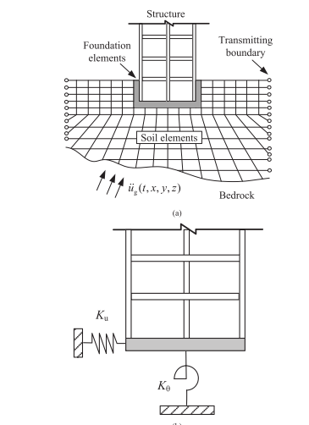
شکل 1. نمایش شماتیک روشهای a- تحلیل مستقیم b- روش زیرسازه.
STRUCURE:سازه
Foundation elements:المانهای پی
Transmitting boundry:مرز انتقالی
Soil element:المان خاک
Bedrock:سنگ بستر

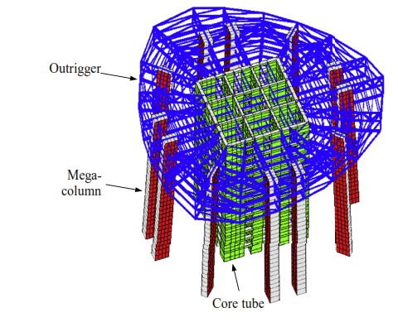
شکل 2. نمایش شماتیک سیستم مقاوم در برابر بار جانبی برج شانگهای.
Outrigger:تیر پیش آمده
Mega-column:ابر ستون
Core tube:هسته مدور

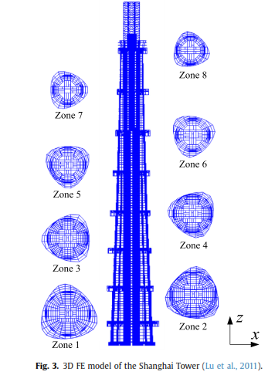

شکل 3. مدل سه بعدی المان محدود برج شانگهای .
Zone: ناحیه (قسمت/بخش)
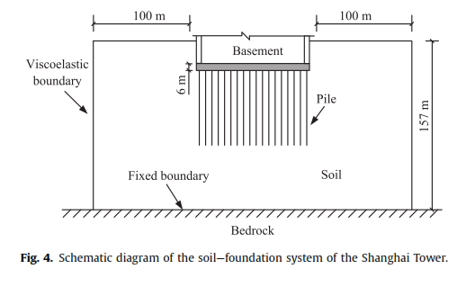
شکل 4 . نمودار شماتیک سیستم خاک –پی برج شانگهای .
Basement:زیرزمین
Viscoelastic boundry: مرز ویسکوالاستیک
Pile:شمع
Fixed boundry:مرز ثابت
Soil:خاک
Bedrock: سنگ بستر

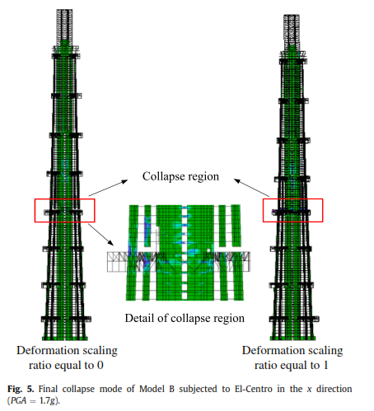

شکل 5 – مد فروریختن نهایی مدل Bتحت زمین لرزه ی ال-سنترو در جهت x (PGA= 1.7g
Collapse region:ناحیه فروریزش
Detail of collapse region:جزئیات ناحیه فروریزش
Deformation scalling ratio equal to:نسبت مقیاس بندی تغییر شکل برابر با
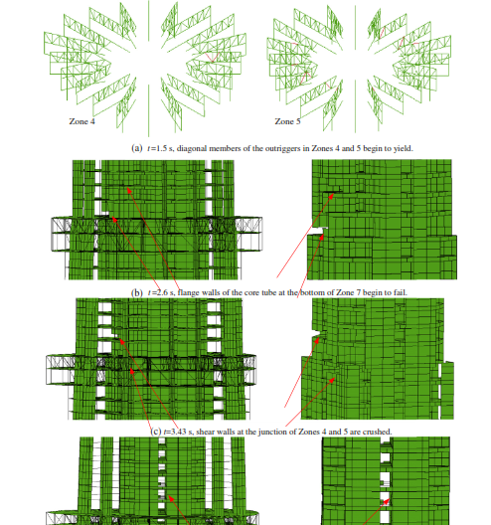

شکل 6 – روند فروریختن مدل B تحت زمین لرزه ی "ال-سنترو" در جهت X
t=1.5s –a اعضای قطری تیرهای پیش آمده در نواحی 4 و 5 شروع به جاری شدن می کنند
t=2.6s-b دیوارهای لبه ی هسته ی مدور در پایین ناحیه 7 شروع به شکستن می کند
t=3.43s-c دیوارهای برشی در محل اتصال نواحی 4 و 5 ترک می خورد
t=3.58s-d تیرهای همبند شروع به شکستن می کند
t=5.83s-e ابرستونها در پایین ناحیه 5 شروع به شکستن می کند
t=6.28s-a کل سازه شروع به فروریختن می کند

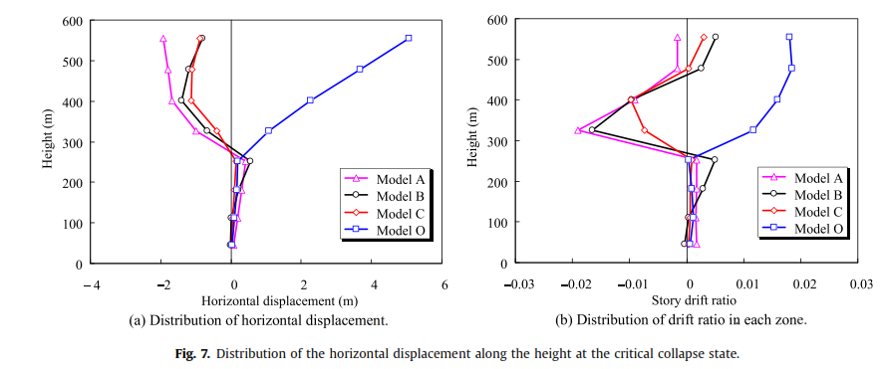
شکل 7 – توزیع تغییر مکان افقی در امتداد ارتفاع در وضعیت فروریختن بحرانی.
a- توزیع تغییر مکان افقی بر حسب ارتفاع (متر)
b-توزیع نسبیت تغییر مکان نسبی (دریفت) در هر ناحیه بر حسب ارتفاع .

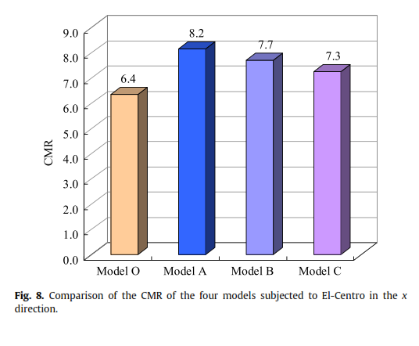
شکل 8 – مقایسه ضریب CMR چهار مدل تحت زمین لرزه ی "ال-سنترو" در جهتX.
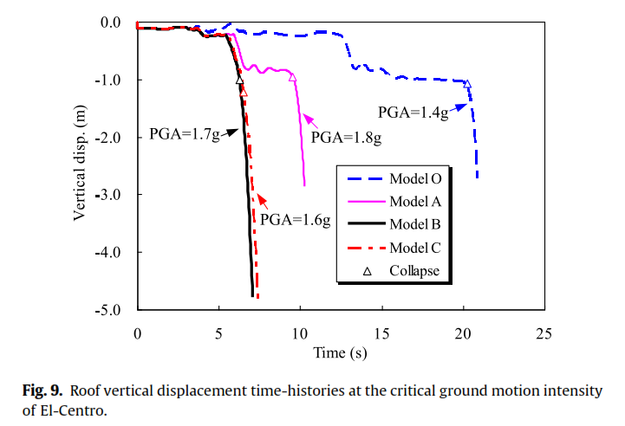

شکل 9. تغییر مکان عمودی تاریخچه های زمانی در شدت زمین لرزه ی بحرانی "ال-سنترو". محورافقی زمان و محور عمودی تغییرمکان عمودی می باشد.

جدول 1
مقایسه ی زمان تناوب آزمایش میدانی ،آزمون آزمایشگاهی و زمان تناوب شبیه سازی عددی
ساختمان | ارتفاع | زمان تناوب میدانی |  | (%)  $$δ_{1}$$ |  | زمان تناوب آزمایشگاهی |  | زمان تناوب سبیه سازی عددی |  | (%)  $$δ_{2}$$
 |  | T₁ | T₂ | T₁ | T₂ | T₁ | T₂ | T₁ | T₂ | T₁ | T₂
مرکز تجارت جهانی شانگهای | 492
ساختمانTriumphal Arch شانگهای | 100
برج مائو شانگهای | 420.5
برجCanton | 610
توجه : T₁ و T2 زمانهای تناوب ارتعاش انتقالی اول و دوم ساختمان را نشان می دهند. $δ_{1}$و $δ_{2}$ اختلاف نسبی به ترتیب تفاضل های زمان تناوب آزمون آزمایشگاهی و زمان تناوب شبیه سازی عددی نسبت به زمان تناوب میدانی را نشان می دهد.

جدول 2
ضخامت و مشخصات مصالح هر لایه خاک در مدل المان محدود سیستم خاک-پی.
لایه خاک | دامنه ی عمق (متر) | وزن مخصوص | نسبت پواسون | مدول الاستیسیته
1
2
3
4

جدول 3
مقایسه سه زمان تناوب ارتعاش انتقالی اول برج شانگهای در جهاتx و y.
جهت | شماره مد انتقالی | زمان تناوب ارتعاش انتقالی | اختلاف نسبی (درصد)
x
y

جدول 4
مقایسه بین مدهای ارتعاش انتقالی مدلهای A B,و C و مدل O .
شماره مد انتقالی
اول
دوم
سوم

جدول 5
مقایسه ی مراحل شکست در شدت زمین لرزه ی "ال –سنترو"
مرحله ی شکست | مدل A | مدل B | مدل C | مدل O
1 | اعضای قطری تیرهای پیش آمده در نواحی 4 و 5 شروع به جاری شدن می کنند | اعضای قطری تیرهای پیش آمده در نواحی 4 و 5 شروع به جاری شدن | اعضای قطری تیرهای پیش آمده در نواحی 4 و 5 شروع به جاری شدن | اعضای قطری تیرهای پیش آمده در نواحی 4 و 5 شروع به جاری شدن
2 | دیوارهای برشی در پایین ناحیه 7 شروع به شکستن می کند | دیوارهای برشی در پایین ناحیه 7 شروع به شکستن می کند | دیوارهای برشی در محل اتصال نواحی 4 و 5 شروع به ترک خوردن می کند | دیوارهای برشی در محل اتصال نواحی 4 و 5 شروع به ترک خوردن می کند
3 | دیوارهای برشی در محل اتصال نواحی 4 و 5 ترک می خورد | دیوارهای برشی در محل اتصال نواحی 4 و 5 ترک می خورد | تیرهای همبند شروع به ترک خوردن می کنند | بعضی دیوارهای برشی در پایین ناحیه 8 شروع به شکستن می کند.
4 | تیرهای همبند شروع به شکستن می کند | تیرهای همبند شروع به شکستن می کند | ابرستونها در پایین ناحیه 5 شروع به شکستن می کند | تیرهای همبند شروع به شکستن می کند
5 | ابرستونها در پایین ناحیه 5 شروع به شکستن می کند | ابرستونها در پایین ناحیه 5 شروع به شکستن می کند | کل سازه شروع به فروریختن می کند | ابرستونها در پایین ناحیه 5 شروع به شکستن می کند
6 | کل سازه شروع به فروریختن می کند | کل سازه شروع به فروریختن می کند |  | کل سازه شروع به فروریختن می کند

